Precipitación media anual en las tierras alicantinas

Comentario del mapa:
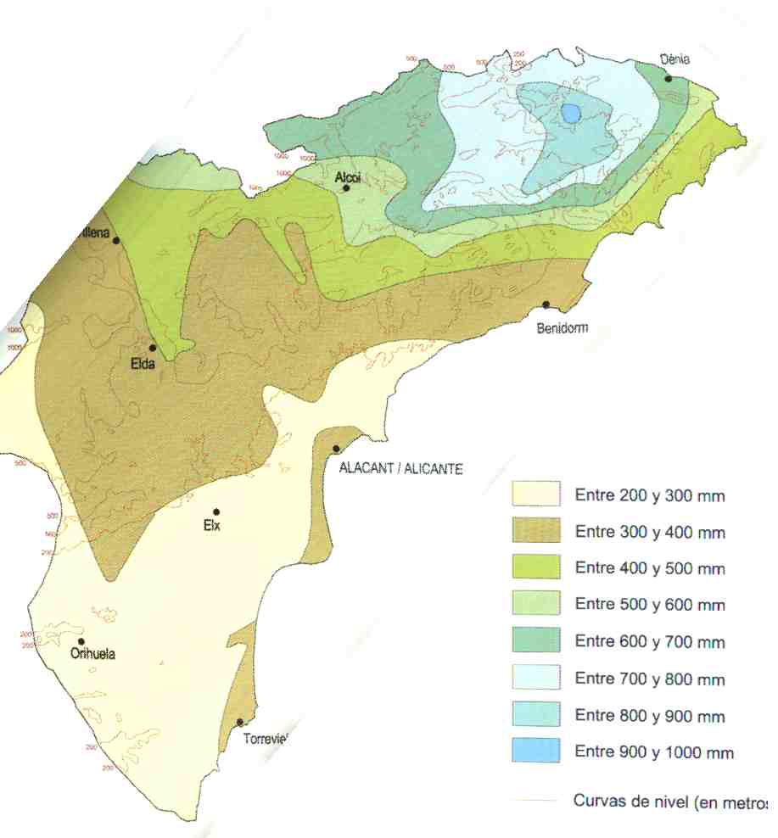
Como se puede observar en el mapa, se establece una gradación pluviométrica de norte-sur, que abarca desde valores cercanos a los 1000 mm anuales, en torno a las localidades de Pego y Tormos, hasta totales medios que no alcanzan los 250 mm en la laguna de La Mata (Torrevieja).
El principal factor de esta desigualdad lo provoca las precipitaciones de causa orográfica en las vertientes de barlovento de la montaña expuestas a la marinada y a las masas de aire cálido y húmedo que llegan del Mediterráneo, cuando hay una borrasca en el mar de Alborán (Melilla).
Las tierras situadas al norte del cabo de la Nao y las montañas de Alcoy se benefician también de la cola de algunos frentes que llegan desde el Atlántico, que debido al efecto Fohen no riegan la costa, y de las borrascas que se forman en el golfo de Rosas, que no suelen pasar más al sur. La escasez de precipitaciones al sur de la línea que marca el cabo de la Nao (pasa por Concentaina y Teulada) se ve agravada porque queda bajo la influencia de la subsidencia subtropical.
El cambio de dirección de costa al sur del cabo de La Nao implica que sólo situaciones atmosféricas con vientos de levante o sudeste ocasionen precipitaciones significativas.
Las borrascas que se reactivan en el golfo de Cádiz no suelen atravesar las cordilleras Béticas, quedando el sur de las tierras alicantinas incluidas dentro de la zona más árida del Reino de España, el triángulo de las tres AAA que forman las ciudades de Albacete, Alicante y Almería.

